Entregable 3

# Punto 4 – Análisis Orientado a Objetos

## 4-a Diagrama de caso de uso

A continuación se presenta el diagrama de caso de uso del sistema de trazabilidad de bienes de uso. Se listan algunas aclaraciones:

* Los casos de uso se rellanan con diferentes colores dependiendo del actor que los alcancen. Esto se hace con el fin de mejorar la legibilidad del diagrama.
  + Gris: Casos de uso a los que sólo accede un Administrador. Son todos los casos de uso relacionados a la carga, edición y eliminación de posiciones, rubros, proveedores, tipos de identificadores y usuarios.
  + Azul: Casos de uso a los que sólo accede un Responsable de posición. Son todos los casos de uso relacionados a la carga, edición, baja y cambio de posición de bienes de uso.
  + Verde: Casos de uso a los que acceden los Responsables de posiciones y los usuarios con permisos de visualización. Son los casos de uso relacionados a mostrar información de bienes de uso.
  + Celeste: Casos de uso a los que acceden los Responsables de posiciones, los usuarios con permisos de visualización y los administradores. Son los casos de uso relacionados a mostrar la información de proveedores, posiciones, rubros, tipos de identificadores y usuarios.
  + Rojo: Casos de uso a los que sólo accede el Responsable de bajas de bienes de uso. Son los casos de uso relacionados a la confirmación de las bajas de los mismos.
  + Amarrillo: Casos de uso ejecutados automáticamente por el sistema en función del tiempo.
* Se aplicó la generalización de actor:
  + Se creó un actor abstracto llamado usuario, el cual agrupa el comportamiento que tienen en común los actores reales Responsable (el responsable de una posición) y UsuarioLectura (los usuarios que tienen permisos de visualización sobre una posición).
  + El actor Administrador no utiliza la generalización usuario para acceder a los casos de uso pintados en celeste porque eso le daría acceso a los casos de uso pintados en verde, lo que no le corresponde.
  + Se aplicó relación “*extend*” para los casos de uso confirmar recepción de bien (primero deben mostrarse los bienes pendientes de recepción) y cancelar envío de bien (primero deben mostrarse los bienes no recibidos que se enviaron a otra posición).

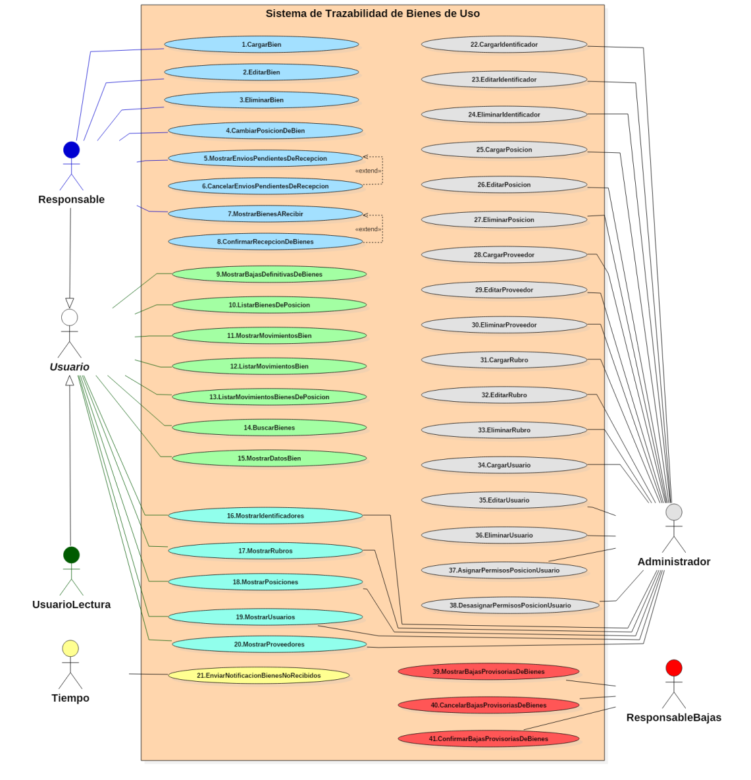

## 4-b Límite del sistema

El límite del sistema puede apreciarse en la imagen anterior (el diagrama de caso de uso). El sistema es manejado por los actores externos Responsable, UsuarioLectura, ResponsableBajas, Administrador y Tiempo.

## 4-c Casos de Uso

### Complejidad Baja

Caso de uso: BuscarBienes

**ID**: 14

**Breve descripción**: Busca bienes de uso según los parámetros de búsqueda que indica el usuario.

**Acores principales**: Usuario

**Actores secundarios**: Ninguno.

**Precondiciones**:

1. El Usuario debe estar logueado en el sistema.
2. El Usuario debe tener permisos de visualización sobre la posición que busca los bienes, o debe ser responsable de la misma.

**Flujo principal**:

1. El caso de uso empieza cuando el Usuario ingresa a la sección de administración de bienes de uso.
2. El Usuario indica los parámetros de búsqueda de bienes de uso y confirma la búsqueda.
3. Si hay bienes que coinciden con los parámetros de búsqueda indicados
   1. El sistema lista los bienes de uso que coinciden con los parámetros indicados por el responsable o el usuario.
4. Sino
   1. El sistema indica al responsable o al usuario que no se han encontrado bienes de uso.

**Postcondiciones**:Ninguna.

**Flujos alternativos**: Ninguno

### Complejidad Media

Caso de uso: CargarPosicion

**ID**: 25

**Breve descripción**: Guarda una nueva posición en el sistema.

**Acores principales**: Administrador

**Actores secundarios**: Ninguno.

**Precondiciones**: El Administrador debe estar logueado en el sistema.

**Flujo principal**:

1. El caso de uso empieza cuando el Administrador selecciona “Nueva Posición”.
2. El Administrador ingresa la descripción de la posición.
3. El Administrador confirma la carga de la posición.

**Postcondiciones**:

1. La posición ingresada queda guardada en el sistema.

**Flujos alternativos**:

1. DescripcionVacia
2. Cancelar

**Flujo alternativo**: CargarPosicion: DescripcionVacia

**Breve descripción**: El sistema informa al Administrador que ha intentado guardar una posición sin descripción.

**Actores principales**: Administrador

**Actores secundarios**: Ninguno

**Precondiciones**: el Administrador ha intentado confirmar la carga de la posición sin proporcionar una descripción para la misma.

**Flujo alternativo**:

1. El flujo alternativo empieza después del paso 3 del flujo principal.
2. El sistema informa al Administrador que no puede guardar cargar una posición sin descripción.

**Postcondiciones**: no se guarda la posición en el sistema.

**Flujo alternativo**: CargarPosicion: Cancelar

**Breve descripción**: El Administrador cancela la carga de la posición.

**Actores principales**: Administrador

**Actores secundarios**: Ninguno

**Precondiciones**: Ninguna.

**Flujo alternativo**:

1. El flujo alternativo empieza en cualquier momento.
2. El Administrador cancela la carga de la posición.

**Postcondiciones**: no se guarda la posición en el sistema.

Caso de uso: CambiarPosicionBien

**ID**: 4

**Breve descripción**:

El Responsable cambia la posición de uno o más bienes de uso.

**Acores principales**: Responsable de Posición

**Actores secundarios**: Ninguno.

**Precondiciones**: El Responsable debe estar logueado en el sistema.

**Flujo principal**:

1. El Responsable ingresa a la opción “Administrador de cambio de posición”.
2. El Responsable selecciona la posición de envío.
3. El sistema muestra los bienes que están en la posición seleccionada.
4. Por cada bien de uso que el Responsable quiere mover
   1. El Responsable indica motivo de cambio de posición.
   2. El Responsable indica plazo de recepción.
   3. El Responsable indica posición de destino del bien de uso.
   4. Si el Responsable lo desea
      1. Indica una observación
5. El Responsable confirma el cambio de posición de los bienes indicados.
6. El sistema valida los bienes a cambiar de posición.
7. Si la validación para realizar el envío es exitosa
   1. El sistema realiza los cambios de posiciones de los bienes de uso indicados.
   2. El sistema muestra un reporte a modo de remito indicando los datos ingresados para el movimiento de cada bien.
8. Sino
   1. El sistema marca los bienes de uso que no cumplen la validación de envío.
   2. El responsable vuelve a ejecutar el paso 4 de este flujo.

**Flujos alternativos**: Ninguno.

**Postcondiciones**:

1. Por cada bien de uso desplazado por el Responsable, se genera un movimiento no finalizado hacia la posición destino indicada.
2. Cada bien de uso desplazado por el Responsable queda en estado en movimiento.
3. Cada bien de uso desplazado por el Responsable queda en posición sin asignar por cambio de posición.

### Complejidad Alta

Caso de uso: CargarBien

**ID**: 1

**Breve descripción**:

El Responsable carga un bien de uso.

**Acores principales**: Responsable de Posición

**Actores secundarios**: Ninguno.

**Precondiciones**: El Responsable debe estar logueado en el sistema.

**Flujo principal**:

1. El Responsable selecciona “Nuevo bien de uso”.
2. El sistema muestra el formulario de carga de bienes de uso.
3. El Responsable completa los datos del bien de uso: descripción, rubro, proveedor, número de serie.
4. El Responsable indica la posición del bien de uso.
5. Mientras hayan indentificadores a cargar
   1. El Responsable indica el tipo y el código de identificador
6. Mientras haya documentación a cargar
   1. El Responsable carga los datos de la documentación del bien de uso.
7. El Responsable confirma la carga del bien de uso.
8. El sistema muestra un mensaje de carga exitosa.

**Postcondiciones**:

1. El bien de uso se guardó en el sistema.
2. Los identificadores del bien de uso se guardaron en el sistema.
3. La documentación del bien de uso se guardó en el sistema.
4. Se generó un primer movimiento finalizado del bien de uso indicando su posición inicial. Esto comienza la trazabilidad del bien de uso.

**Flojos alternativos:**

1. FaltanDatosObligatorios
2. FaltaIdentificador

**Flujo alternativo**: CargarBien: FaltanDatosObligatorios

**Breve descripción**: El sistema informa al Responsable que ha intentado guardar una bien de uso sin indicar alguno de los siguientes datos: descripción, posición, rubro, proveedor.

**Actores principales**: Responsable

**Actores secundarios**: Ninguno

**Precondiciones**: el Responsable ha intentado confirmar la carga de un bien sin proporcionar algún dato obligatorio del bien.

**Flujo alternativo**:

1. El flujo alternativo empieza después del paso 7 del flujo principal.
2. El sistema informa al Responsable que no puede guardar un bien de uso sin indicar descripción, posición, rubro o proveedor.

**Postcondiciones**: no se guarda el bien en el sistema.

**Flujo alternativo**: CargarBien: FaltaIdentificador

**Breve descripción**: El sistema informa al Responsable que ha intentado guardar un bien de uso sin indicar un identificador.

**Actores principales**: Responsable

**Actores secundarios**: Ninguno

**Precondiciones**: Ninguna.

**Flujo alternativo**:

1. El flujo alternativo empieza después del paso 7 del flujo principal.
2. El sistema informa al Responsable que debe cargar al menos un identificador al bien de uso.

**Postcondiciones**: no se guarda el bien en el sistema.

Caso de uso: MostrarBienesARecibir

**ID**: 7

**Breve descripción**: Muestra una lista con todos los bienes de uso en movimiento hacia la posición del Responsable y que aún no fueron recepcionados.

**Acores principales**: Responsable de Posición

**Actores secundarios**: Ninguno.

**Precondiciones**: El Responsable debe estar logueado en el sistema.

**Flujo principal**:

1. El Responsable selecciona la opción “Bienes pendientes de recepción”
2. El Responsable elige qué posición quiere consultar.
3. El sistema muestra todos los bienes de uso pendientes de recepción en la posición del Responsable.

Punto de extensión: ConfirmarRecepcion

**Postcondiciones**:

1. El sistema muestra los bienes pendientes de recepción de la posición elegida.

Caso de uso: ConfirmarRecepcionDeBienes

**ID**: 8

**Breve descripción**:

Segmento 1: El Responsable confirma la recepción de uno o más bienes de uso.

**Acores principales**: Responsable de Posición

**Actores secundarios**: Ninguno.

**Segmento 1 precondiciones**: El Responsable debe estar logueado en el sistema.

**Segmento 1 flujo**:

1. El Responsable selecciona uno o más bienes de uso que se encuentran en la lista de bienes pendientes de recepción.
2. El Responsable confirma la recepción del bien o bienes seleccionados.
3. El sistema quita los bienes confirmados de la lista de bienes pendientes de recepción.
4. El sistema muestra un mensaje al Responsable indicándole que los bienes se recepcionaron correctamente.

**Segmento 1 postcondiciones**:

1. Los bienes de uso recepcionados quedan con estado “asignado a una posición”.
2. Los movimientos pendientes de los bienes de uso recepcionados quedan finalizados.
3. La posición de los bienes de uso recepcionados es la misma que la del Responsable de recepción.

## 4-d Modelo de Dominio (Diagrama de Clases de Análisis)

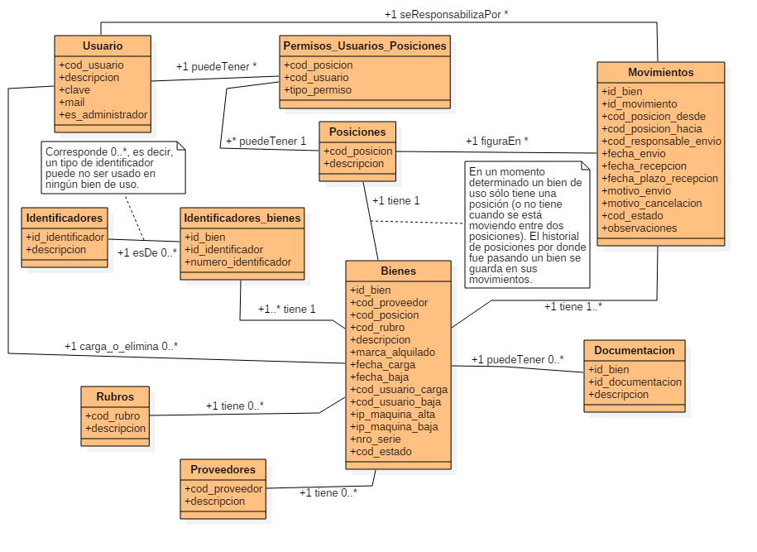

No entiendo muy bien que es una ‘Posición’. ¿Un lugar físico? ¿No puede haber más de un bien en una misma ‘posición’?. Entiendo sí que un bien va a estar en una única posición en un momento determinado, pero sigo sin estar seguro de que no pueda haber más un bien (de distintos tipos, por ejemplo) en un mismo lugar (posición). De la manera en que lo modela, cada posición es para un único bien (por vez). Tal vez es así, sólo que no alcanzo a entenderlo. ¿Podría darme algunos ejemplos?

Copio algo de la entrega 2

### “Posiciones

La empresa se divide en posiciones, que generalmente coinciden con los sectores del organigrama, aunque hay excepciones, como por ejemplo los espacios comunes (pasillos, baños, comedor). Es por esto que no pueden usarse los sectores como referencia directa a usarse en el sistema.”

Es decir, una posición es un lugar físico de la empresa que tiene muchos bienes de uso

Un bien de uso sólo puede estar en una posición al mismo tiempo.

Por ejemplo, dentro de la posición “Sistemas” se encuentran dos escritorios, dos sillas, dos pc, dos monitores, etc.

Es posible que lo esté modelando mal, aunque no me doy cuenta como debería quedar. Mi intención es reflejar que un bien de uso sólo tiene una posición en un momento determinado, y al mismo tiempo esa posición contiene muchos bienes de uso.